#### **Logo del negocio**

#### **Nota:**

Dentro del proyecto en forma de documento PDF se encuentra una pequeña guía para facilitar la corrección en relación con el apartado de LMSGI, para que sirva como mapa de puntos de interés.

#### **Nota 2.0:**

Dentro de la carpeta "Documentación del proyecto" se encuentra un archivo "DocumentaciónTotal.pdf" que contiene la documentación del proyecto en materia de: descripción de la funcionalidad del sistema (lo mismo que hay en el README.md) , diagrama de clases del análisis y diagrama de clases del diseño.

Además se incluye un documento llamado "Plan de pruebas Quiérete Mucho" , con ; como su nombre indica, el plan de pruebas con las soluciones en caso de encontrar un error.

Resumidamente cabe destacar y desearía que fuesen tomados en cuenta los documentos: 1. "Documento guía LMSGI.pdf" , 2. "DocumentaciónTotal.pdf" , 3. "Plan de pruebas Quiérete Mucho.pdf".

Muchas gracias por su atención.

## **Descripción del sistema (de manera breve)**

Éste documento va relacionado al sistema de gestión WEB de una peluquería/estética, enfocado principalmente a facilitar el proceso de petición y gestión de servicios (citas para la peluquería/estética), y en un plano secundario también tendrá funcionalidades/implementaciones enfocadas al acercamiento de los trabajadores del negocio al cliente (blog) y la capacidad de mantener por parte de los administradores de la página un control sobre los ingresos (posibles o conseguidos) en el negocio incluyendo, en la vista de administrador una vista que denota: los ingresos estimados con citas futuras(a partir del día de hoy), ganancias totales en materia de peluquería o estética (hasta el día de hoy) , ganancias totales del año actual (donde aparecen las previstas y las ya percibidas), además de un abanico de posibilidades , tales como; posibilidad de crear alertas, que serán dinámicas y globales en toda la web, con un listado de alertas pre-cargado para hacer un test, posibilidad de contestar reportes a los clientes, ya que estos pueden expresar sus quejas por medio de un formulario y éste será contestado (o borrado) por un administrador de la página.

# **Diagrama de entidades en el análisis.**

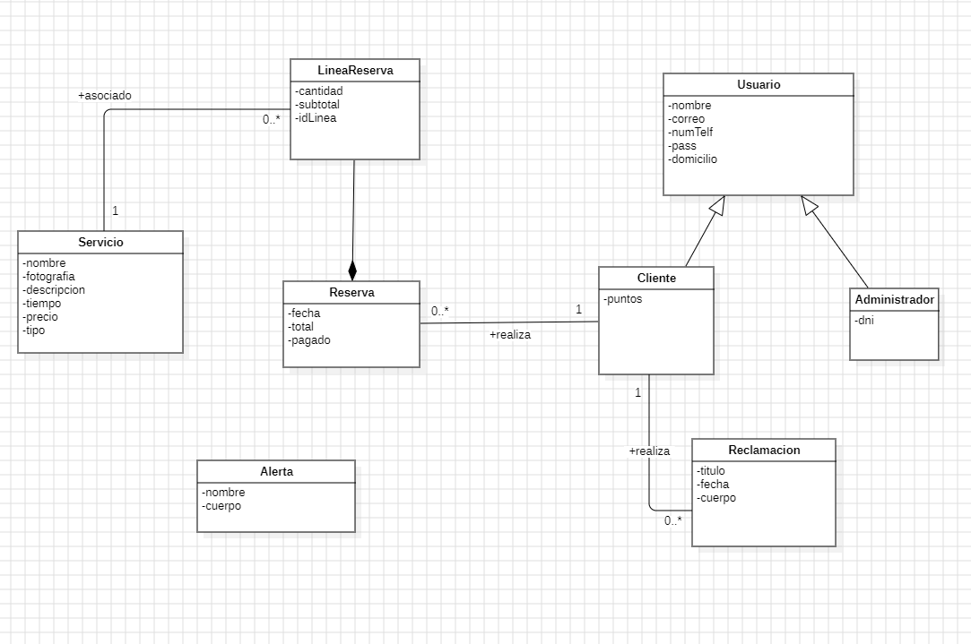

# 

# 

# 

# 

# 

# **Diagrama de entidades en el diseño.**

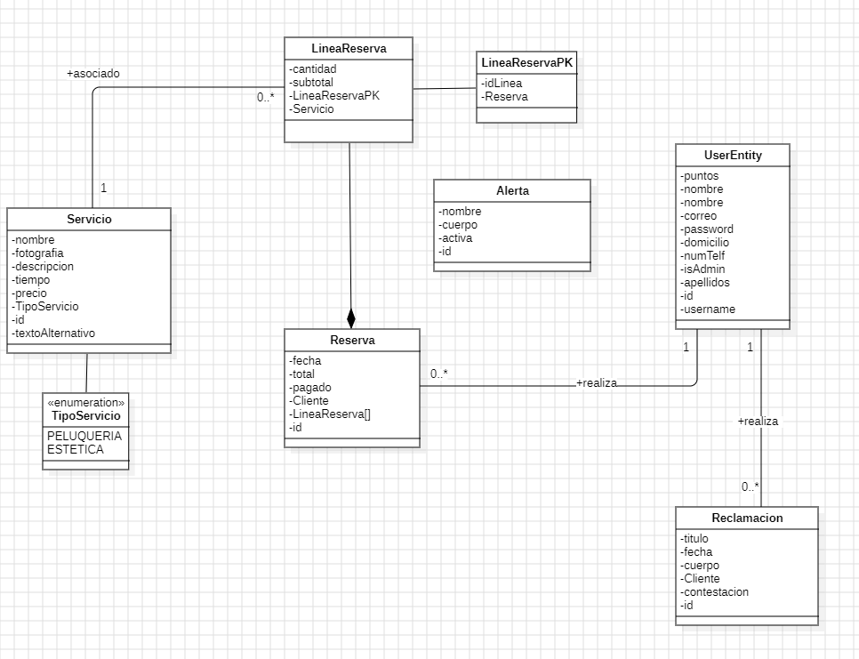

# **¿Qué se podrá hacer en la web?**

Cada rol podrá hacer lo del anterior más lo determinado en el suyo.

## **Como usuario anónimo (sin hacer login):**

* Consultar el apartado de : 'Sobre nosotros'
* Consultar el inicio de la página en el que se encuentra un carousel de imágenes reales de peinados
  + Además en dicha vista se encuentra una selección de los productos más vendidos, que se actualizan dinámicamente por medio de una consulta a BBDD recogiendo los productos más presentes en ventas (abiertas o cerradas)
* Consultar los servicios de la web por medio del botón mostrar más en el inicio o el botón de Servicios en el menú de navegación donde aparecerán deshabilitados hasta que se inicie sesión y con el botón de contratar cambiado.
  + Dentro del apartado servicios se encuentra una barra de búsqueda para filtrar por nombre y descripción.
* Consultar el mapa de la peluquería que se encuentra en el footer, el mapa es una foto con vista de pájaro que cuando es activado con un click despliega un modal de BS5 que muestra un mapa interactivo implementado con un iframe de Google Maps.
* Consultar el apartado de Aviso Legal, se accede a el mediante un link en la última línea del footer.
* Hacer login en la página, tendrá la posibilidad de entrar con una de las cuentas creadas en la página:
  + Administrador -> username: admin /// password: admin
  + Usuario -> username: user /// password: 1234
* Con éstos sería suficiente para probar la página, pero dejo por aquí alguno más:
  + Usuario -> username: rayheredia /// password: rayheredia
  + Usuario -> username: ninobravo /// password: ninobravo
  + Administrador -> username: rocio /// password: rocio
  + Administrador -> username: elena /// password: elena
* Registrar un usuario, se facilita un formulario en la parte superior del menú en el icono de usuario, y luego haciendo click en crear cuenta.
  + El formulario está validado con Js en los siguientes aspectos;  
    Las contraseñas han de ser iguales.  
    El correo electrónico ha de seguir el patrón de una RegEx, para que tenga una letra/número al menos, el @ y luego otra letra/número un punto "." y una extensión.  
    El número de teléfono tiene que tener 9 o más caracteres.
  + El formulario también comprueba que el campo *username* no se complete con un nombre que esté ya siendo usado, si se da el caso se lanza un error y se recoge en el documento en forma de alerta de BS5.

## **Como cliente:**

Una vez logueado o creada una cuenta y posteriormente logueado, se adquiere el rol de USER.

Con este rol además de las anteriores se nos desbloquean las siguientes funcionalidades / características:

* Saludo personalizado en la parte superior de la página entre el apartado de alertas y el menú de navegación.
* En el menú de navegación aparecen 3 nuevos apartados;  
  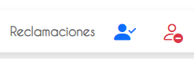  
  De izquierda a derecha:
  + El botón de reclamaciones: que permite crear una reclamación, el formulario añade una comprobación que determina si estás intentando poner una queja para un día posterior a hoy.
  + El menú del usuario, que incorpora: la posibilidad de cambiar los datos del perfil de usuario (actualizando el security context para que no se requiera de logout ) y su contraseña , añadiendo como medida preventiva para conservar la integridad de ésta credencial un logout automático (se avisa de antemano con una alert-info de BS5). Además el menú de usuario también tiene la opción de ver reclamaciones, en el que se extrae una lista con sus reclamaciones y se deja ver si han sido contestadas, además de la posibilidad de borrarlas o editarlas. Como último apartado del menú de cliente se incluye una vista con las citas que están vinculadas a la cuenta, con la posibilidad de ampliar los detalles de la misma o borrarlas, la edición queda limitada a las citas que están abiertas en el carrito.
  + El botón de logout, para cerrar sesión y devolvernos a la página principal.
* Se desbloquea el carrito (que por defecto es una vista con un aviso informando que está vacío) permitiendo tanto añadir productos desde la página de inicio como desde la página de "Servicios" , en la vista del carrito permite, bajar la cantidad de una línea de venta eliminándola si es que llega a cero, aumentar su cantidad , y quitar directamente la línea con un botón al final de la misma, está pensado de esta forma ya que no se espera que un cliente quiera agregar 500 peinados, lo común es que se reserven 1-3 por cada tipo.  
    
  En el carrito también se encuentra la opción de pagar que por falta de tiempo no he terminado de rematar todo lo bien que me hubiera gustado en la primera versión y en éste caso sólamente se permite escoger una fecha que sea posterior a hoy. En un principio yo tenía pensado un sistema mucho más complejo en el que se gestionaría también la hora y la disponibilidad de las trabajadoras pero no ha sido posible debido al limitado tiempo. Por tanto y en resumidas cuentas el ciclo de vida del carrito termina pulsando el botón de pagar poniendo una fecha válida, es ese momento se actualiza el atributo de *pagado* y aparece como pagada en el menú user.  
  Quiero remarcar que el carrito que he diseñado / programado, está hecho únicamente con la base de la estructura y funcionamiento lógico que se planteó en clase pero el cómo funciona internamente está ideado por mi, con esto quiero decir que no va a ser perfecto, pero gestiona básicamente todo lo que yo quería y funciona que es lo más importante así que espero que sea suficiente, al menos para la primera versión del programa.

## **Como administrador:**

Debido a la naturaleza de la página y el negocio real, el cual está basado en el binomio de sus dos trabajadoras, y por consiguiente sólamente ellas *y otro administrador creado de prueba* tendrán acceso a las opciones de admin, se ha retirado la opción de CREAR un administrador.

Dicho lo cual, procedo a explicar de qué funcionalidades goza un administrador en la página (Además de las anteriormente nombradas):

Las funcionalidades del admin se centran casi exclusivamente en su menú de gestión, dividiendo el menú vista principal en 3 columnas, ésta es la primera de ellas, empezando por la izquierda:

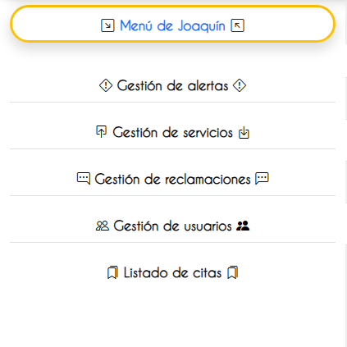

Desde arriba hasta abajo:

* El logo es personalizado para cada admin , recabado el dato del username logueado, además éste primer apartado sirve como ruta a la pantalla principal de admin.
* Gestión de alertas: se permite crear, modificar , borrar y activar alertas en la página de forma global, existe una comprobación que determina si la alerta que estás tratando de borrar está activa en el momento y pide que actives otra para poder eliminarla.
* Gestión de servicios: listado de los servicios y la posibilidad de crear, modificar o borrar los servicios , comprobando que el servicio no se encuentre añadido en una línea de venta, en cuyo caso no permitirá su borrado.
* Gestión de reclamaciones: listado de las reclamaciones de la página con la posibilidad de contestarlas, en cuyo caso desaparecen de la lista y queda la respuesta visible en el menú del cliente, y de borrarlas.
* Gestión de usuarios: posibilidad de editar el perfil del usuario exceptuando su campo *password* y *username* , borrar un cliente, sólamente si no tiene ventas ni reclamaciones asociadas y crear un cliente nuevo.
* Listado de citas: listado general de las citas de la página con posibilidad de ver detalles y borrarlas.

Pasando a la columna central o cuerpo del menú 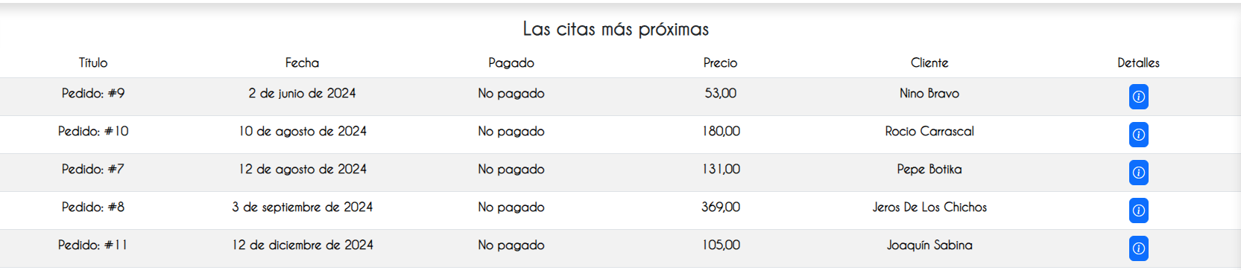

* El cuerpo del menú del administrador tiene como funcionalidad la de transmitir una visual, simple y con posibilidad de ver detalles sobre las citas que están más próximas al día de hoy, ésto mismo se consigue por medio de una consulta a la base de datos dando como parámetro el día actual, y si nos fijamos en la imagen, las ordena desde arriba hasta abajo en función de cuán cerca están del día actual siendo la primera la más cercana y la última la más alejada, ésta consulta está también limitada a 10 resultados, es decir sólamente mostrará las 10 más cercanas en esta primera vista.

Pasando a la columna lateral derecha 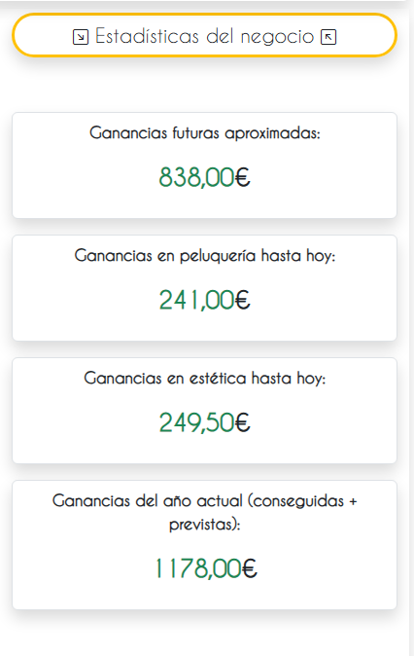

* Ésta parte nos brinda una vista dinámica en relación a los datos de facturación de la empresa, dichos datos están recogidos mediante consultas a la base de datos por tanto son dinámicos (si se crea o se borra una cita, cambian) además para no tener problemas de formateo y de la misma forma que todos los campos numéricos que se muestran en la página, están formateados con el formateo a dos decimales de Thymeleaf, desde arriba hacia abajo podremos ver:
  + Ganancias futuras aproximadas: éste dato viene referido a las ganancias que espera tener la empresa a razón de las citas que se han creado y que tienen como fecha, una posterior a la del día de hoy, se recalca *aproximadas* ya que esto no es un dato verídico, las citas pueden cambiar , y pueden ser borradas o creadas nuevas.
  + Ganancias en peluquería hasta hoy: éste dato recoge las ganancias en el campo de *PELUQUERIA* hasta el día de hoy.
  + Ganancias en estética hasta hoy: éste dato recoge las ganancias en el campo de *ESTETICA* hasta el día de hoy.
  + Ganancias del año actual: éste dato va referido a la suma de todas las citas del año en que se encuentra el usuario, ya sean citas que han ocurrido o que están por ocurrir, por eso se denota *conseguidas + previstas*.

## **Plan de pruebas en la carpeta de documentación del proyecto.**

### **Hasta aquí queda mi proyecto, muchas gracias por su atención.**

Mi agradecimiento a los profesores que tanto me han ayudado con el proyecto, respondiendo un sinfín de preguntas y ayudándome a solventar errores, una vez más:

¡Muchas gracias!

También pedir disculpas por la extensión del documento pero quería explicar más detalladamente qué incluye éste programa, y además acogerme al cuento popular:

*- ¡Capitán, el barco zozobra!*

*+ Pues más vale que zozobre, que no que 'zofalte'*

Por tanto he decidido que éste documento más bien *zozobre* en el sentido figurado de la palabra que *'zofalte'*.